K. & Π. ΑΓΩΓΗ Ε΄ ΤΑΞΗΣ
ΕΝΟΤΗΤΑ Γ΄ Ζούμε στη δημοκρατία

Σ' αυτήν την ενότητα
- Θα μάθουμε τι είναι δημοκρατία και ποιες διαφορές έχει από τη δικτατορία.
- Θα γνωρίσουμε το πολίτευμα της χώρας μας και τις λειτουργίες του Ελληνικού
Kοινοβουλίου.
Θα διερευνήσουμε και θα προβληματιστούμε για τη
δημοκρατία στην καθημερινή μας ζωή, στο σχολείο, στη γειτονιά, στη χώρα μας.

ΚΕΦΑΛΑΙΟ 1 Τι είναι η δημοκρατία

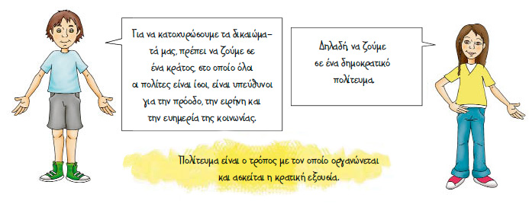

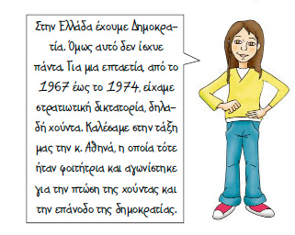

Δημοκρατία είναι το πολίτευμα στο οποίο την εξουσία την έχει ο δήμος,

δηλαδή ο λαός.

Στα σύγχρονα κράτη οι πολίτες αναθέτουν την εξουσία αυτή στους

εκλεγμένους αντιπροσώπους τους, τους βουλευτές.

Στη δημοκρατία κάθε πολίτης έχει το δικαίωμα να εκλέγει αυτούς

που θα τον κυβερνήσουν, αλλά και να εκλέγεται ο ίδιος

από τους συμπολίτες του, για να συμμετέχει στη διακυβέρνηση της χώρας.

«Στις 21 Απριλίου 1967 μια ομάδα στρατιωτικών διέλυσε τη Βουλή
και κατάργησε τη δημοκρατικά εκλεγμένη κυβέρνηση με πραξικόπημα,
δηλαδή με βίαιο τρόπο.
Καταπάτησε τα δημοκρατικά δικαιώματα των πολιτών,
όπως την ελευθερία του λόγου και το δικαίωμα να εκλέγουν
την κυβέρνηση. Πολλοί πολίτες που αντέδρασαν σε αυτή την κατάσταση
φυλακίσθηκαν, βασανίστηκαν και οδηγήθηκαν στην εξορία.
Τον Ιούλιο του 1974 μετά από αγώνες του λαού, των εργατών,των αγροτών
και των φοιτητών, η χούντα έπεσε και η δημοκρατία επανήλθε στην Ελλάδα».
Γι’ αυτό, κάθε χρόνο στις 17 του Νοέμβρη τιμάμε τον αγώνα των φοιτητών
που εξεγέρθηκαν στο Πολυτεχνείο κατά της χούντας.

Αγαπημένα μου παιδιά, αφού διαβάσετε προσεκτικά το 1^{ο} Κεφάλαιο της Γ΄ Ενότητας, στις σελίδες 62-63, με τίτλο: «Τι είναι δημοκρατία;», να κάνετε τις παρακάτω εργασίες.
Παραπάνω σας έχω και το 1^{ο} Κεφάλαιο με όλα όσα υπογραμμίσαμε και εξηγήσαμε στη διαδικτυακή μας συνάντηση.

ΕΡΓΑΣΙΕΣ
- Συμπληρώνω τα κενά με την κατάλληλη λέξη:
Ο τρόπος με τον οποίο οργανώνεται και ασκείται η κρ__________ εξ__________ ονομάζεται π_______________ . Η δ______________ είναι ένα πολίτευμα σύμφωνα με το οποίο η εξουσία πηγάζει από τον δ__________ , δηλαδή τον λ_________ . Σ’ αυτό το πολίτευμα όλοι οι πολίτες έχουν το δικαίωμα να εκλέγουν ή και να εκλ_____________ και να συμμετέχουν στα κοινά. Επίσης, είναι ίσοι απέναντι στον ν_________ και έχουν κατοχυρωμένα τα α____________ , κ_______________ και π______________ δικαιώματα.

- Δίπλα από κάθε πρόταση σημειώνω (Σ) αν είναι σωστή και (Λ) αν είναι λανθασμένη.
- Η στρατιωτική δικτατορία λέγεται και χούντα. ___
- Στη δικτατορία ο λαός εκλέγει τους αντιπροσώπους του. ___
- Η χούντα στην Ελλάδα διήρκησε πέντε χρόνια. ___
- Στη δικτατορία υπάρχει λογοκρισία στη γνώμη και στην πληροφόρηση των πολιτών. ___
- Στις 17 Νοέμβρη τιμάμε τον αγώνα των φοιτητών που εξεγέρθηκαν στο Πολυτεχνείο κατά της χούντας. ___

- Γράφω τη σωστή λέξη με κεφαλαία γράμματα.
- Οι δικτάτορες διέλυσαν τη
Β __ __ __ __
- Οι δικτάτορες κατάργησαν τη δημοκρατικά εκλεγμένη κυβέρνηση με βίαιο τρόπο, δηλαδή με
Π __ __ __ __ __ __ __ __ __ __
- Στη δημοκρατία, οι εκλεγμένοι αντιπρόσωποι του λαού είναι οι Β __ __ __ __ __ __ __ __
- Στη δημοκρατία, οι πολίτες είναι ελεύθεροι να λένε τη Γ __ __ __ __ τους.
- Τον Ιούλιο του 1974 επανήλθε στην Ελλάδα η
Δ __ __ __ __ __ __ __ __ __

- Πατήστε τον παρακάτω σύνδεσμο και θα δείτε ένα βίντεο για τη δημοκρατία.
https://www.youtube.com/watch?v=Av0CN9oZ8p0&t=51s
Παιδιά, το Σαββατοκύριακο
μελετήστε το 1^{ο} Κεφάλαιο της Γ΄ Ενότητας και ολοκληρώστε τις παραπάνω εργασίες, γιατί θα τα πούμε διαδικτυακά πολύ πολύ σύντομα!!

